**онцгой албан татварын тухай хуульд нэмэлт оруулах тухай хуулийн төслийн ХЭРЭГЦЭЭ, ШААРДЛАГЫГ УРЬДЧИЛАН ТАНДАН СУДЛАХ ҮНЭЛГЭЭНИЙ ТАЙЛАН**

**2022 он**

**онцгой албан татварын тухай хуульд нэмэлт**

**оруулах тухай хуулийн төслийн ХЭРЭГЦЭЭ,**

**ШААРДЛАГЫГ УРЬДЧИЛАН ТАНДАН СУДЛАХ**

**ҮНЭЛГЭЭНИЙ ТАЙЛАН**

Хууль тогтоомжийн тухай хуулийн 13 дугаар зүйл, Засгийн газрын 2016 оны 59 дүгээр тогтоолын 1 дүгээр хавсралтаар батлагдсан “Хууль тогтоомжийн хэрэгцээ, шаардлагыг урьдчилан тандан судлах аргачлал”-ын дагуу Онцгой албан татварын тухай хуульд нэмэлт оруулахтай холбоотой зохицуулалтыг бий болгох хэрэгцээ, шаардлагын талаархи урьдчилан тандан судалгааг хийж гүйцэтгэлээ.

**НЭГ.АСУУДАЛД ДҮН ШИНЖИЛГЭЭ ХИЙСЭН БАЙДАЛ**

Монгол Улс гаднаас 100 хувь бензин, дизель түлшээ худалдаж авдаг. Үүний 97 орчим хувийг ОХУ-аас, үлдсэн хувийг БНХАУ болон бусад улсаас нийлүүлдэг. Бензиний үнийн асуудал үндсэн гурван хүчин зүйлээс шалтгаалдаг байна. Энэ нь газрын тосны дэлхийн зах зээл дэх баррелийн үнэ, ОХУ-аас манайд сар тутам тогтоодог хил үнэ, валютын ханш юм. Тухайн бүтээгдэхүүнийг худалдаж авахдаа зөвхөн ам.доллараар тооцоо хийдэг учраас валютын ханш нөлөөлдөг байна.

Улсын Их Хурлаас 2021 онд баталсан Онцгой албан татварын тухай хуульд нэмэлт оруулах тухай хуулиар 4 дүгээр зүйлийн 4.1.5 дахь заалтын дагуу газрын тосны үйлдвэрлэлийн дайвар бүтээгдэхүүн, керосин нь онцгой албан татвар ногдох бараанд хамааруулахаар заасан. Мөн заалтын тайлбар хэсэгт Газрын тосны үйлдвэрлэлийн дайвар бүтээгдэхүүн гэдэгт хүнд фракцын дизелийн түлш, нафта, алкилатыг ойлгоно гэж заасан. Тус хуулийг батлахаас өмнө хийгдсэн тандан судалгааны тайлангаас харахад керосин, хийн конденсатын нэрмэл дистиллят, хөнгөн фракцын бензин буюу нафта... зэрэг газрын тосны үйлдвэрлэлийн дайвар бүтээгдэхүүн болох бодисуудыг шатахуунтай найруулаад зах зээлийн үнээс хямдаар зах зээлд нийлүүлж байна. Найруулсан шатахуун нь машины бензин насос, явах эд ангийг маш богино хугацаанд эвдэж иргэдэд хохирол учруулж байгаа, Мөн ийм үйл ажиллагаа явуулж борлуулсан бүтээгдэхүүнийхээ тоо хэмжээг өсгөж буй компаниуд дээрх бодисуудыг ашигласныхаа төлөө улсад нэг ч төгрөгийн татвар төлөхгүй байгаа асуудлыг мөн нэг мөр цэгцлэхийн зорилгоор Онцгой албан татварын тухай хуульд нэмэлт өөрчлөлт оруулах тухай хуулийн төслийг боловсруулах шаардлагатай байна.[1] гэсэн байдаг. Асуудлыг үүсгэж байгаа дээрх шалтгааныг газрын тос боловсруулах талаар хууль тогтоомжоор тавьсан шаардлагыг хангуулах, олон улсын болон үндэсний стандарт, төрийн хяналт шалгалтаар хяналт тавьж ажиллах бүрэн боломжтой билээ. Түүнчлэн зөвхөн тодорхой бүтээгдэхүүний татварын орлогыг нэмэгдүүлэх нь төрийн үйл ажилагааны зорилго байх боломжгүй бөгөөд дотоодын үйлдвэрлэлийг нэмэгдүүлэх, дэмжих, зардлыг бууруулах замаар төсөвт илүү үр өгөөжтэй байдлаар нөлөөлөх боломж бий.

2015-2021 онд 22 импортлогч аж ахуйн нэгж, байгууллага нийт 846,9 мянган тонн үйлдвэрийн зориулалттай газрын тосны бүтээгдэхүүн импортлон гаалийн болон нэмэгдсэн өртгийн албан татварт 171,8 тэрбум төгрөг төлсөн байна.



Хүснэгт[2]

Энэ төрлийн үйл ажиллагаа эрхлэх аж ахуйн нэгжүүдэд Уул уурхай, хүнд үйлдвэрийн яам газрын тосны бүтээгдэхүүн үйлдвэрлэл эрхлэх, бүх төрлийн шатахууны бөөний болон жижиглэнгийн худалдаа эрхлэх, Байгаль орчин, аялал жуулчлалын яам химийн бодис импортлох, ашиглах зөвшөөрлийг тус тус олгож байна. Тус зөвшөөрлийг үндэслэн Монгол Улсын хилээр дээрх нэр бүхий нефтийн бүтээгдэхүүнийг Монгол Улсын хилээр нэвтрэх бүрт вагон тус бүрээс гаалийн болон НӨАТ-ыг төлж барагдуулсан тохиолдолд барааг олгодог байна.

Өөрөөр хэлбэл, холбогдох эрх бүхий байгууллага тухайн бүтээгдэхүүнийг Монгол Улсын хилээр нэвтрүүлэх болон газрын тосны үйлдвэрлэлийн үйл ажиллагаа эрхлэх тусгай зөвшөөрлийг аж ахуйн нэгжүүдэд олгож, хувийн хэвшил эрсдэлээ хариуцан өөрийн санхүүжилтээр бүтээгдэхүүнийг импортлох, татвар төлөх, тээвэрлэх, ачиж буулгах, хадгалах терминал, жижиг оврын үйлдвэр байгуулж орон нутагт ажлын байр бий болгож, олон улсын итгэмжлэгдсэн лабораторийн шинжилгээний дүгнэлтийг үндэслэн хэрэглээнд нийлүүлж байна.

Монгол Улсад анх удаа 2001 онд жилд 50 мянган тонн хийн конденсат (газрын тос) боловсруулах /СМП-50 модуль/ байгууламж бүхий бага хүчин чадлын үйлдвэр байгуулагдаж, ажиллаж эхэлсэн.

Монгол Улс газрын тосны бүтээгдэхүүнүүдийг үйлдвэрийн аргаар дахин нэрж /СМП-50 модуль/-аар оруулж нэмэлт бүтээгдэхүүн, тогтворжуулагч, цетан өсгөгч, шингээгчид суурилсан хүхэргүйжүүлэх дамжлагаар дамжин боловсруулалт хийгдсэнээр 60 хувийн гарцтай эцсийн бүтээгдэхүүн болгон үйлдвэрлэж байна. Энэ нь газрын тосны бүтээгдэхүүний нөөцийн 30 орчим хувийг бүрдүүлсэн нэмүү өртөг шингээсэн бүтээгдэхүүн болж байна.

Дотоодод үйлдвэрлэсэн түлшийг олон улсын итгэмжлэгдсэн лабораториор шалгуулсан дүгнэлтийг үндэслэн чанарын зохих шаардлага хангасан тохиолдолд зах зээлд нийлүүлдэг байна. Улмаар борлуулалтын дийлэнхийг уул уурхай, газар тариалан, барилгын салбарын үйл ажиллагаа эрхэлдэг 38 харилцагч аж ахуйн нэгжид бөөний үнээр 60-120 хоногийн барьцаагүй эргэн төлөлтийн нөхцөлөөр нийлүүлж, борлуулалтын орлогоос ашгийн татварыг төлж байна. Сүүлийн 3 жилд энэ аргаар зөвхөн дизелийн түлш үйлдвэрлэсэн бөгөөд бүтээгдэхүүнийг жижиглэнгээр буюу шатахуун түгээх газруудад борлуулдаггүй байна. Энэ хугацаанд харилцагч аж ахуйн нэгжүүд өнөөдрийн байдлаар үйлдвэрийн түлшний үнэтэй харьцуулахад 31,6 тэрбумын үнийн зөрүүний хэмнэлт хийсэн байна. Өөрөөр хэлбэл, газрын тосны бүтээгдэхүүний үйлдвэрлэлийн түүхий эдэд ийнхүү онцгой татвар ногдуулснаар үйлдвэрлэлийн зардал өсөж, гарах эцсийн бүтээгдэхүүний үнэ нь импортлогдож буй газрын тосны бүтээгдэхүүнтэй харьцуулахад хэт өндөр болгож, үндэсний үйлдвэрлэл хөгжих нөхцөлийг хязгаарлаж байна.

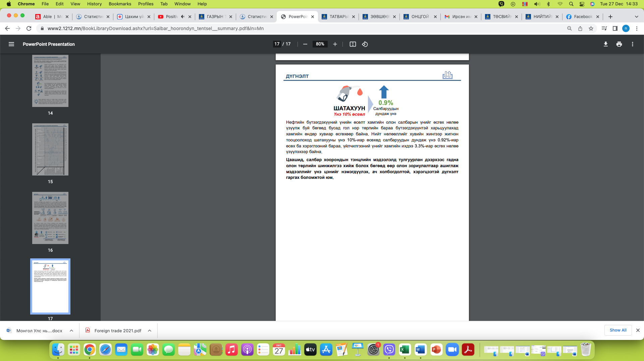Нефтийн бүтээгдэхүүний үнэ бүх салбаруудад жигд, хамгийн өндөр хувиар, хамгийн олон салбарын үнийг өсгөх нөлөө үзүүлж буй бөгөөд бусад гол нэр төрлийн бараа бүтээгдэхүүнтэй харьцуулахад хамгийн өндөр хувиар өсгөхөөр байна. Нийт нөлөөллийг хувийн жингээр жигнэн тооцоолоход шатахууны үнэ 10%-иар өсөхөд салбаруудын дундаж үнэ 0.92%-иар өсөх ба хэрэглээний бараа, үйлчилгээний үнийг хамгийн ихдээ 3.3%-иар өсгөх нөлөө үзүүлэхээр байна.[3]

Өнөөгийн байдлаар манай улс газрын тосны бүтээгдэхүүний хэрэгцээнийхээ 95 ба түүнээс дээш хувийг импортоор хангадаг. Стратегийн чухал ач холбогдолтой энэхүү бүтээгдэхүүний хувьд Оросын Холбооны Улсаас бүрэн хараат байгаа нь манай орны эдийн засгийн аюулгүй байдалд эрсдэл учруулах нөхцөлийг бүрдүүлж байна.

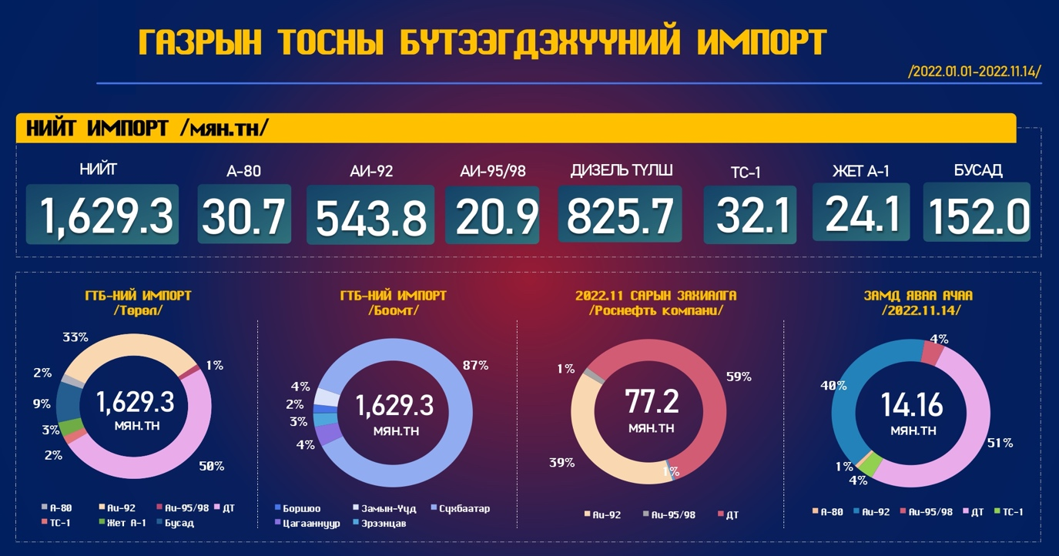

Хүснэгт[4]

Хүснэгт[5]

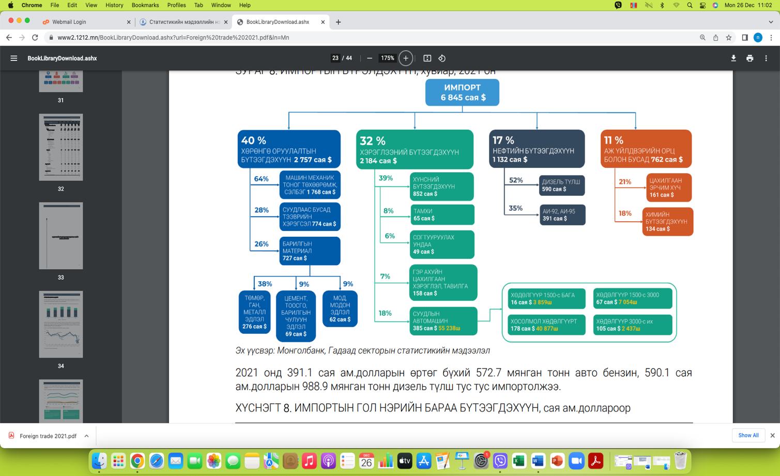

Хүснэгт[6]

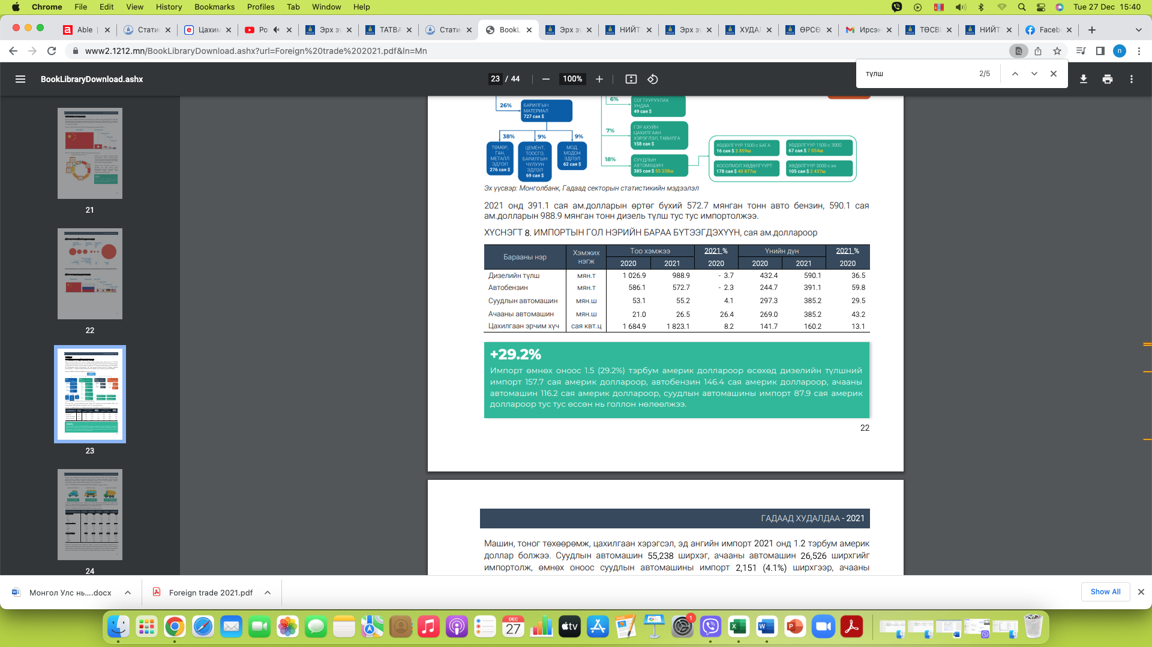

Түүнчлэн Монгол Улсын Их Хурлын 2011 оны 65 дугаар тогтоолоор баталсан “Төрөөс газрын тосны салбарт 2017 он хүртэл баримтлах бодлого”-д нийцүүлэн үйлдвэрлэлийг дэмжих, ажлын байр бий болгох, газрын тосны бүтээгдэхүүний хангамжийг бүрдүүлэх, хувийн хэвшлийн үйлдвэрлэлийг дэмжих зорилгоор Засгийн газрын 2012 оны 112 дугаар тогтоолоор импортын автобензин, дизелийн түлш үйлдвэрлэх түүхий эдийн гаалийн албан татвар “0” хувь, дотоодод үйлдвэрлэн борлуулсан автобензин, дизелийн түлшний онцгой албан татвар болон нэмэгдсэн өртгийн албан татвар “0” хувьтай байхаар тус тус тогтоосон ба тус тогтоолыг хэрэгжүүлж байсан туршлага бий.

Засгийн газрын 2018 оны 06 дугаар 06-ны өдрийн 169 дүгээр тогтоолын хавсралтаар баталсан “Төрөөс газрын тосны салбарыг хөгжүүлэх талаар баримтлах бодлого (2018-2027)”-ын 2.3.2-т “Газрын тос боловсруулах үйлдвэрийг байгуулах, газрын тосны бүтээгдэхүүний үйлдвэрлэлийг хөгжүүлэх чиглэлээр газрын тосны бүтээгдэхүүний үйлдвэрлэлийг татварын таатай бодлогоор дэмжих” гэж заасан.

Монгол Улсын Их Хурлын 2020 оны 05 дугаар сарын 13-ны өдрийн 52 дугаар тогтоолын 2 дугаар хавсралтаар баталсан “Алсын хараа-2050” Монгол Улсын урт хугацааны хөгжлийн бодлогын хүрээнд 2021-2030 онд хэрэгжүүлэх үйл ажиллагааны 4.2-т “Эдийн засгийн тэргүүлэх салбаруудыг хөгжүүлж, экспортын баримжаатай эдийн засгийг бий болгоно” гэж, мөн 4.2.16-д “Газрын тос боловсруулах үйлдвэр, түүний дэд бүтцийн сүлжээ, нефть-химийн үйлдвэр барьж байгуулна” гэж тус тус заасныг хэрэгжүүлэх шаардлагатай байна.

Иймд Газрын тосны үйлдвэрлэлийн зориулалтаар импортолж байгаа газрын тосны дайвар бүтээгдэхүүнд керосин, алкалит, хүнд фракцийн дизелийн түлш, нафта-д онцгой албан татвар ногдуулахгүй байх зохицуулалтыг бий болгосноох газрын тосны үндэсний үйлдвэрлэл хөгжих, шатахуунаас шатлтгаалсан бараа бүтэгдэхүүний үнийн нөлөөлөл буурах, цаашлаад эдийн засгийн аюулгүй байдлыг хангах нөхцөл бүрдэх юм.

**ХОЁР.АСУУДЛЫГ ШИЙДВЭРЛЭХ ЗОРИЛГЫГ ТОДОРХОЙЛСОН БАЙДАЛ**

Судалгааны зорилго нь тулгамдаж байгаа асуудлыг шийдвэрлэхийн тулд уг асуудлыг зохицуулсан журмыг батлах эрхийг холбогдох хуулиар олгох явдал. Үүний тулд дээрх журмыг дараах байдлаар хуульчлах зорилтыг дэвшүүлнэ:

* Монгол Улсын Үндсэн хуульд нийцэх хуулийн зохицуулалтыг томьёолох;
* Тус зохицуулалт нь хуулийн бусад заалттай нийцэж буй эсэхийг нягтална;
* Тус асуудлыг зохицуулснаар үүсэх үр дагаврын эерэг, сөрөг талыг тодорхойлно;
* Зөвхөн хуулиар зохицуулж болох эсэхийг нягтлах зэрэг болно.

|  |  |
| --- | --- |
| Монгол Улсын хууль тогтоомж | Хуулийн зохицуулалт |
| Монгол Улсын Үндсэн хууль | “Монгол Улсын иргэн…..хувийн аж ахуй эрхлэх эрхтэй….” гэж заасан. |
| Иргэний хууль | хуулийн 26 дугаар зүйлийн 7 дахь хэсэгт “Ашгийн төлөө хуулийн этгээд нь хуулиар хориглоогүй, нийтээр хүлээн зөвшөөрсөн зан суртахууны хэм хэмжээнд харшлаагүй аливаа үйл ажиллагаа эрхлэх эрхтэй.” гэж заасан. |
| Зөвшөөрлийн тухай | 9.1. Эрх бүхий байгууллага тусгай зөвшөөрөл олгохдоо дараахь зарчмыг баримтална:  9.1.2. аж ахуй эрхлэх таатай орчныг бүрдүүлэх;. |
| Татварын ерөнхий хууль | 5.1.Татвар бий болгох, тогтоох, ногдуулах, тайлагнах, төлөх, хяналт шалгалт хийх, хураах, хөнгөлөх, чөлөөлөх үйл ажиллагаанд дараах зарчмыг баримтална:  5.1.3.шударга байх;  5.1.4.үр ашигтай байх. |
| Онцгой албан татварын тухай хууль | **4 дүгээр зүйл. Онцгой албан татвар ногдох бараа, үйл ажиллагаа**  4.1. Дараахь бараанд онцгой албан татвар ногдуулна:  4.1.1. бүх төрлийн согтууруулах ундаа;  4.1.2. бүх төрлийн тамхи;  4.1.3. автобензин, дизелийн түлш;  4.1.4. суудлын автомашин.  4.1.5.газрын тосны үйлдвэрлэлийн дайвар бүтээгдэхүүн, керосин.  Тайлбар: Газрын тосны үйлдвэрлэлийн дайвар бүтээгдэхүүн гэдэгт хүнд фракцын дизелийн түлш, нафта, алкилатыг ойлгоно.  4.1.Доор дурдсанаас бусад тохиолдолд татварыг зөвхөн Улсын Их Хурал татварын хуулиар бий болгох, тогтоох, өөрчлөх, хөнгөлөх, чөлөөлөх, хүчингүй болгох эрхтэй:  4.1.1.хөрөнгө оруулалтын төсөл хэрэгжүүлэх хуулийн этгээдийн төлөх татварын хувь, хэмжээг Хөрөнгө оруулалтын тухай хуульд заасны дагуу тогтворжуулах;  4.1.2.чөлөөт бүсэд мөрдөгдөх татварын тусгай дэглэмийг Чөлөөт бүсийн тухай хуулиар тогтоож, түүнийг хэрэгжүүлэхтэй холбогдсон харилцааг татварын холбогдох хуулиар зохицуулах. |
| Өрсөлдөөний тухай | 13.1.Хуульд зааснаас бусад тохиолдолд төрийн захиргааны байгууллага, нутгийн өөрөө удирдах болон нутгийн захиргааны байгууллага аж ахуйн аливаа үйл ажиллагаатай холбогдсон зөвшөөрөл, лиценз, эрх олгох, бүртгэл явуулах, төлбөр, хураамж авахыг хориглоно. |
| Засгийн газрын 2010 оны 14 дүгээр тогтоол | 2. Импортоор оруулж байгаа газрын тосны бүтээгдэхүүний гаалийн татварыг 2010 оны 1 дүгээр сарын 20-ны өдрөөс эхлэн "5" хувиар тогтоосугай.  3. Энэ тогтоол гарсантай холбогдуулан "Газрын тосны бүтээгдэхүүний үнийн өсөлтийн эсрэг авах зарим арга хэмжээний тухай" Засгийн газрын 2009 оны 8 дугаар сарын 27-ны өдрийн 255 дугаар тогтоол, "Газрын тосны зарим бүтээгдэхүүний онцгой албан татварын тухай" Засгийн газрын 2009 оны 12 дугаар сарын 9-ний өдрийн 365 дугаар тогтоолыг тус тус хүчингүй болсонд тооцсугай |

**ГУРАВ.АСУУДЛЫГ ЗОХИЦУУЛАХ ХУВИЛБАРУУД, ТЭДГЭЭРИЙН ЭЕРЭГ,**

**СӨРӨГ ТАЛУУДЫГ ХАРЬЦУУЛСАН БАЙДАЛ**

Аргачлалын 5.1 дүгээр зүйлд зааснаар асуудлыг зохицуулах хувилбаруудыг тогтоож, эерэг болон сөрөг талыг харьцуулан үзэх ажлын хүрээнд дээр дурдсан асуудлыг шийдвэрлэх зорилгыг биелүүлэхэд чиглэсэн хувилбаруудыг тогтооно.

|  |  |  |  |  |
| --- | --- | --- | --- | --- |
| **Хувилбар** | | **Зорилгод хүрэх байдал** | **Зардал, үр өгөөжийн харьцаа** | **Үр дүн** |
| 1 | Тэг хувилбар | Өнөөгийн тулгамдаад байгаа бэрхшээл хэвээр үргэлжлэх бөгөөд зорилгод хүрэх боломжгүй. | Энэ хувилбарын сонгох боломжгүй. | Үр дүн сөрөг |
| 2 | Хэвлэл мэдээллийн хэрэгслээр ухуулга, сурталчилгаа хийх | Өнөөгийн тулгамдаад байгаа бэрхшээл хэвээр үргэлжлэх бөгөөд зорилгод хүрэх боломжгүй | Зардал тодорхой хэмжээнд гарна. Асуудлыг үүсгэж байгаа гол шалтгааныг арилгахад нөлөөлж, сөрөг үр дагаварыг бүрэн бууруулж чадахгүй . | Үр дүн сөрөг |
| 3 | Зах зээлийн эдийн засгийн хэрэгслүүдийг ашиглан төрөөс зохицуулалт хийх | Өнөөгийн тулгамдаад байгаа бэрхшээл хэвээр үргэлжлэх бөгөөд зорилгод хүрэх боломжгүй | Тодорхой хэмжээний зардал гарна. Гэвч асуудлыг үүсгэж байгаа гол шалтгааныг арилгахад нөлөөлж, сөрөг үр дагаварыг бууруулж чадахгүй . | Дангаараа үр дүнд хүрэхгүй |
| 4 | Төрөөс санхүүгийн интервенци хийх | Зорилгод хүрэх боломжгүй | Тодорхой хэмжээний зардал гарна. Асуудлыг үүсгэж байгаа гол шалтгааныг арилгахад нөлөөлж, сөрөг үр дагаварыг бууруулж чадахгүй. | Үр дүнд хүрэхгүй |
| 5 | Захиргааны шийдвэр гаргах | Тодорхой тохиолдолд татвар, хураамжийг 0 байхаар тогтоох боломжтой ч зорилгыг бүрэн хангаж чадахгүй. | Асуудлыг үүсгэж байгаа шалтгааныг арилгахад цогцоор нөлөөлж, сөрөг үр дагаварыг бүрэн бууруулж чадахгүй . | Тодорхой үр дүнд хүрнэ. |
| 6 | Хууль тогтоомжийн төсөл боловсруулах | Зорилгод хүрэх боломжтой. | Зардал гарах боловч энэ нь хувилбар нь асуудлыг үүсгэж байгаа гол шалтгааныг шийдвэрлэхэд чухал нөлөө үзүүлэх боломжтой. | Үр дүнтэй |

Өмнө дурдсан дүн шинжилгээнээс харахад иргэн, аж ахуйн нэгж байгууллагад хуулийн дагуу шатахууны үнийг бууруулах, дотоодын үйлдвэрлэлийг дэмжих асуудлаар ямар нэг зохицуулалт шаардлагатай байгаа нь харагдаж байна. Иймээс аргачлалын дагуу “тэг хувилбар “ буюу ямар ч арга хэмжээ авахгүй, энэ хэвээр үлдээх боломжгүй байна.

Зохицуулалтын бусад хувилбар болох “хэвлэл мэдээллийн хэрэгслээр ухуулга сурталчилгаа хийх, зах зээлийн эдийн засгийн хэрэгслүүдийг ашиглан төрөөс зохицуулалт хийх, санхүүгийн интервенци хийх, хувийн хэвшил, төрийн бус байгууллагаар тодорхой үүргийг гүйцэтгүүлэх” зэрэг зохицууллалтын хувилбарыг сонгох боломжгүй байна. Учир нь хууль эрх зүйн хууль ямар нэгэн зохицуулалт шаардлагатай учраас хэрэгжүүлэгч байгууллага болон зөвшөөрөл хүсэгч этгээдэд тодорхойгүй байдал бий болсон хэвээр байхаар байна.

Харин захиргааны акт батлах замаар шийдвэрлэх буюу Засгийн газрын тогтоолор Тодорхой тохиолдолд татвар, хураамжийг 0 байхаар тогтоох боломжтой ч зорилгыг бүрэн хангаж чадахгүй. Учир нь Татварын ерөнхий хуулиар татвараас хөнгөлөх, чөлөөлөх асуудлыг Улсын Их Хурал зөвхөн хуулиар зохицуулахаар заасан.

Иймд тайлангийн өмнөх хэсэгт үнэлсэн асуудал, шалтгаан нөхцөл үүссэн байдлаас харахад “хууль тогтоомжийн төсөл боловсруулах” замаар зорилгодоо хүрэх боломжтой нь харагдаж байна. Өөрөөр хэлбэл, Татварын ерөнхий хуульд заасны дагуу көвхөн хууль батлх замаар тухайн асуудлыг шийдвэрлэх боломжтой.

Манай тохиолдлын хувьд тандан судалгаа хийж байгаа асуудлаар зайлшгүй хуулийн төсөл боловсруулсаны үндсэн дээр тулгамдаж байгаа асуудал шийдвэрлэгдэх боломжтой гэдэг нь тогтоогдож байна.

**ДӨРӨВ.ЗОХИЦУУЛАЛТЫН ХУВИЛБАРУУДЫН ҮР НӨЛӨӨГ**

**ТАНДАН СУДАЛСАН БАЙДАЛ**

Аргачлалын 6-д заасны дагуу сонгосон 2 хувилбарын үр нөлөөг аргачлалд заасны дагуу ерөнхий асуултуудад хариулах замаар дүгнэлтийг нэгтгэн гаргалаа.

4.1.Хүний эрхэд үзүүлэх үр нөлөө

4.2.Эдийн засагт үзүүлэх үр нөлөө

4.3.Нийгэмд үзүүлэх үр нөлөө

4.4.Байгаль орчинд үзүүлэх үр нөлөө

4.5.Монгол Улсын Үндсэн хууль, Монгол Улсын олон улсын гэрээ, бусад хуультай нийцэж байгаа эсэх

**ХҮНИЙ ЭРХЭД ҮЗҮҮЛЭХ ҮР НӨЛӨӨ**

(Хүснэгт 1)

|  |  |  |  |  |
| --- | --- | --- | --- | --- |
| **Үзүүлэх үр нөлөө:** | **Холбогдох асуултууд** | **Хариулт** | | **Тайлбар** |
| 1. **Хүний эрхийн суурь зарчмуудад нийцэж буй эсэх** | **1.1. Ялгаварлан гадуурхахгүй ба тэгш байх** | | | |
| 1.1.1.Ялгаварлан гадуурхахыг хориглох эсэх | **Тийм** | Үгүй | байхгүй |
| 1.1.2.Ялгаварлан гадуурхсан буюу аль нэг бүлэгт давуу байдал үүсгэх эсэх | Тийм | **Үгүй** | байхгүй |
| 1.1.3.Энэ нь тодорхой бүлгийн эмзэг байдлыг дээрдүүлэхийн тулд авч буй түр тусгай арга хэмжээ мөн бол олон улсын болон үндэсний хүний эрхийн хэм хэмжээнд нийцэж буй эсэх | **Тийм** | Үгүй | Ниицнэ. |
| **1.2. Оролцоог хангах** | | | |
| 1.2.1.Зохицуулалтын хувилбарыг сонгохдоо оролцоог хангасан эсэх, ялангуяа эмзэг бүлэг, цөөнхийн оролцох боломжийг бүрдүүлсэн эсэх | **Тийм** | Үгүй | эмзэг бүлэг, цөөнхөд чиглэсэн зохицуулалт байхгүй тул шаардлагагүй. |
| 1.2.2.Ялангуяа зохицуулалтыг бий болгосноор эрх, хууль ёсны ашиг сонирхол нь хөндөгдөж буй, эсхүл хөндөгдөж болзошгүй иргэдийг тодорхойлсон эсэх | **Тийм** | Үгүй | Үндэсний үйлдвэрлэл эрхлэгч аж аж ахуйн нэгжүүд |
| **1.3. Хууль дээдлэх зарчим ба сайн засаглал хариуцлага** | | | |
| 1.3.1.Зохицуулалтыг бий болгосноор хүний эрхийг хөхиүлэн дэмжих, хангах, хамгаалах явцад ахиц дэвшил гарах эсэх | **Тийм** | Үгүй | Иргэний аж ахуй бизнесээ эрхлэн хөгжүүлэх эрхийг хангах, дэмжлэг үзүүлэх |
| 1.3.2.Зохицуулалтын хувилбар нь хүний эрхийн Монгол Улсын олон улсын гэрээ, НҮБ-ын хүний эрхийн механизмаас тухайн асуудлаар өгсөн зөвлөмжид нийцэж байгаа эсэх | **Тийм** | Үгүй | Нийцнэ. |
| 1.3.3.Хүний эрхийг зөрчигчдөд хүлээлгэх хариуцлагыг тусгах эсэх | **Тийм** | Үгүй | Хариуцлагын зохицуулалт Зөрчлийн тухай хууль,  Татварын ерөнхий хуулиар тодорхой зохицуулалттай байгаа тул энэ хүрээнд шийдвэрлэх боломжтой. |
| 1. **Хүний эрхийг**   **хязгаарласан зохицуулалт агуулсан эсэх** | 2.1. Зохицуулалт нь хүний эрхийг хязгаарлах бол энэ нь хууль ёсны зорилгод нийцсэн эсэх | Тийм | **Үгүй** | Хүний эрхийг хязгаарлах зохицуулалт байхгүй. |
| 2.2. Хязгаарлалт тогтоох нь зайлшгүй эсэх | Тийм | Үгүй | Хүний эрхийг хязгаарлах зохицуулалт байхгүй. |
| 1. **Эрх агуулагч** | 3.1. Зохицуулалтын хувилбарт хамаарах бүлгүүд буюу эрх агуулагчдыг тодорхойлсон эсэх | **Тийм** | Үгүй | Аж ахуйн үйл ажиллагааг эрхэлж байгаа иргэн, аж ахуйн нэгжүүд хамаарна. |
| 3.2. Эрх агуулагчдыг эмзэг байдлаар нь ялгаж тодорхойлсон эсэх | Тийм | **Үгүй** | Шаардлага бий болохгүй. |
| 3.3. Зохицуулалтын хувилбар нь энэхүү эмзэг бүлгийн нөхцөл байдлыг харгалзан үзэж, тэдний эмзэг байдлыг дээрдүүлэхэд чиглэсэн эсэх | **Тийм** | Үгүй | Шаардлага бий болохгүй. |
| 3.4. Эрх агуулагчдын, ялангуяа эмзэг бүлгийн ялгаатай хэрэгцээг тооцсон мэдрэмжтэй зохицуулалтыг тусгах эсэх /хөгжлийн бэрхшээлтэй, үндэстний цөөнх, хэлний цөөнх, гагцхүү эдгээрээр хязгаарлахгүй/ | **Тийм** | Үгүй | Шаардлага бий болохгүй. |
| **Үүрэг хүлээгч** | 4.1. Үүрэг хүлээгчдийг тодорхойлсон эсэх | **Тийм** | Үгүй | Аж ахуйн үйл ажиллагаа эрхлэгч иргэн, аж ахуйн нэгж, байгууллагууд |
| 1. **Жендэрийн**   **эрх тэгш байдлыг хангах тухай хуульд нийцүүлсэн эсэх** | 5.1. Жендэрийн үзэл баримтлалыг тусгасан эсэх | **Тийм** | Үгүй | Тусгайлан жендерийн асуудлыг авч үзэх шаардлага байхгүй. |
| 5.2.Эрэгтэй, эмэгтэй хүний тэгш эрх, тэгш боломж, тэгш хандлагын баталгааг бүрдүүлэх эсэх | **Тийм** | Үгүй | Тэгш боломжтой. Аль нэг хүйсийг дээрд эсхүл доор үзэх зохицуулалт байхгүй болно. |

**ЭДИЙН ЗАСАГТ ҮЗҮҮЛЭХ ҮР НӨЛӨӨ**

(Хүснэгт 2)

|  |  |  |  |  |
| --- | --- | --- | --- | --- |
| **Үзүүлэх үр нөлөө:** | **Холбогдох асуултууд** | **Хариулт** | | **Тайлбар** |
| 1.Дэлхийн зах зээл дээр өрсөлдөх чадвар | 1.1.Дотоодын аж ахуйн нэгж болон гадаадын хөрөнгө оруулалттай аж ахуйн нэгж хоорондын өрсөлдөөнд нөлөө үзүүлэх эсэх | **Тийм** | Үгүй | Дотоодод үйлдвэрлэл эрхлэх аж ахуйн нэгжийг дэмжих зорилготой. |
| 1.2.Хил дамнасан хөрөнгө оруулалтын шилжилт хөдөлгөөнд нөлөө үзүүлэх эсэх (эдийн засгийн байршил өөрчлөгдөхийг оролцуулан) | Тийм | **Үгүй** | Импортын худалдааг тодорхой хэмжээнд бууруулах, гадаад хуралдааны тэнцэлд нөлөө үзүүлэх зорилготой |
| 1.3.Дэлхийн зах зээл дээрх таагүй нөлөөллийг монголын зах зээлд орж ирэхээс хамгаалахад нөлөөлж чадах эсэх | **Тийм** | Үгүй | Нефтийн бүтээгдэхүүний хараат байдал, үнийн хэлбэлзлээс шалтгаалсан эдийн засгийн нөлөөлөл, хэт хамаарлыг бууруулах боломжтой |
| 2.Дотоодын зах зээлийн өрсөлдөх чадвар болон тогтвортой байдал | 2.1.Хэрэглэгчдийн шийдвэр гаргах боломжийг бууруулах эсэх | Тийм | **Үгүй** |  |
| 2.2.Хязгаарлагдмал өрсөлдөөний улмаас үнийн хөөрөгдлийг бий болгох эсэх | Тийм | **Үгүй** | Хөөрөгдөл бий болгохгүй харин бууруулахад чиглэсэн байна. |
| 2.3.Зах зээлд шинээр орж ирж байгаа аж ахуйн нэгжид бэрхшээл, хүндрэл бий болгох эсэх | Тийм | **Үгүй** | Зах зээлд шинээр орж ирж байгаа аж ахуйн нэгжид бэрхшээл, хүндрэл бий болгохгүй харин дэмжлэг үзүүлэх нөхцөл бүрдэнэ. |
| 2.4.Зах зээлд шинээр монополийг бий болгох эсэх | Тийм | **Үгүй** | Зах зээлд шинээр монополийг бий болгохгүй. |
| 3.Аж ахуйн нэгжийн үйлдвэрлэлийн болон захиргааны зардал | 3.1.Зохицуулалтын хувилбарыг хэрэгжүүлснээр аж ахуйн нэгжид шинээр зардал үүсэх эсэх | Тийм | **Үгүй** | шинээр зардал үүсэхгүй? Харин зардлыг бууруулахад чиглэнэ. |
| 3.2.Санхүүжилтийн эх үүсвэр олж авахад нөлөө үзүүлэх эсэх | Тийм | Үгүй | Нөлөө үзүүлэхгүй. |
| 3.3.Зах зээлээс тодорхой бараа бүтээгдэхүүнийг худалдан авахад хүргэх эсэх | Тийм | **Үгүй** | Шаардлага бий болгохгүй |
| 3.4.Бараа бүтээгдэхүүний борлуулалтад ямар нэг хязгаарлалт, эсхүл хориг тавих эсэх | Тийм | **Үгүй** | Тавихгүй, Өрсөлдөөөнт зохицуулалтын явагдах боломжтой. |
| 3.5.Аж ахуйн нэгжийг үйл ажиллагаагаа зогсооход хүргэх эсэх | Тийм | **Үгүй** | Аж нэгжид дэмжлэг үзүүлэхэд чиглэнэ. |
| 4.Мэдээлэх үүргийн улмаас үүсч байгаа захиргааны зардлын ачаалал | 4.1.Хуулийн этгээдэд захиргааны шинж чанартай нэмэлт зардал (Тухайлбал, мэдээлэх, тайлан гаргах г.м) бий болгох эсэх | **Тийм** | Үгүй | Нэмэлт зардал гаргахгүй. Шинээр үүрэг хүлээхгүй. |
| 5.Өмчлөх эрх | 5.1.Өмчлөх эрхийг (үл хөдлөх, хөдлөх эд хөрөнгө, эдийн бус баялаг зэргийг) хөндсөн зохицуулалт бий болох эсэх | Тийм | **Үгүй** | Байхгүй. |
| 5.2.Өмчлөх эрх олж авах, шилжүүлэх болон хэрэгжүүлэхэд хязгаарлалт бий болгох эсэх | Тийм | **Үгүй** | Хязгаарлалт тогтоохгүй. |
| 5.3.Оюуны өмчийн (патент, барааны тэмдэг, зохиогчийн эрх зэрэг) эрхийг хөндсөн зохицуулалт бий болгох эсэх | Тийм | **Үгүй** | Оюуны өмчийн эрх хөндсөн зохицуулалт бий болгохгүй. |
| 6.Инноваци болон судалгаа шинжилгээ | 6.1.Судалгаа шинжилгээ, нээлт хийх, шинэ бүтээл гаргах асуудлыг дэмжих эсэх | **Тийм** | Үгүй | Дотоодоо шатахуун үйлдвэрлэлийг дэмжих тул нээлт хийх, шинэ бүтээл гаргах асуудалд ахиц дэвшлийг дэмжих боломжтой. |
| 6.2.Үйлдвэрлэлийн шинэ технологи болон шинэ бүтээгдэхүүн нэвтрүүлэх, дэлгэрүүлэхийг илүү хялбар болгох эсэх | Тийм | Үгүй | Үйлдвэрлэлийн шинэ технологи болон шинэ бүтээгдэхүүн нэвтрүүлэх, дэлгэрүүлэх хялбар болох нөхцөлийг бүрдүүлнэ. |
| 7.Хэрэглэгч болон гэр бүлийн төсөв | 7.1.Хэрэглээний үнийн түвшинд нөлөө үзүүлэх эсэх | **Тийм** | Үгүй | Хэрэглээний үнийн түвшинд эерэгээр нөлөөлөх боломжтой. |
| 7.2.Хэрэглэгчдийн хувьд дотоодын зах зээлийг ашиглах боломж олгох эсэх | **Тийм** | Үгүй | Хэрэглэгчдийн хувьд дотоодын зах зээлийг ашиглах боломж олгоно. |
| 7.3.Хэрэглэгчдийн эрх ашигт нөлөөлөх эсэх | **Тийм** | Үгүй | Хэрэглэгчдийн эрхэд бүрэн нийцнэ. |
| 7.4.Хувь хүний/гэр бүлийн санхүүгийн байдалд (шууд буюу урт хугацааны туршид) нөлөө үзүүлэх эсэх | Тийм | Үгүй | Түлшний үнийн бууруулах замаар хувь хүн, гэр бүлийн санхүүд урт хугацаанд эерэгээр нөлөөлнө. |
| 8.Тодорхой бүс нутаг, салбарууд | 8.1.Тодорхой бүс нутагт буюу тодорхой нэг чиглэлд ажлын байрыг шинээр бий болгох эсэх | **Тийм** | Үгүй | Ажлын байрыг шууд болон шууд бусаар нэмэгдүүлэхэд чиглэнэ. |
| 8.2.Тодорхой бүс нутагт буюу тодорхой нэг чиглэлд ажлын байр багасгах чиглэлээр нөлөө үзүүлэх эсэх | Тийм | **Үгүй** | Тодорхой бүс нутагт буюу тодорхой нэг чиглэлд ажлын байр багасгах чиглэлээр нөлөө үзүүлэхгүй. |
| 8.3.Жижиг, дунд үйлдвэр, эсхүл аль нэг салбарт нөлөө үзүүлэх эсэх | Тийм | **Үгүй** | Түлш, нефтийн салбарт нөлөө үзүүлнэ. |
| 9.Төрийн захиргааны байгууллага | 9.1.Улсын төсөвт нөлөө үзүүлэх эсэх | **Тийм** | Үгүй | Улсын төсөвт зардал бий болгохгүй. |
| 9.2.Шинээр төрийн байгууллага байгуулах, эсхүл төрийн байгууллагад бүтцийн өөрчлөлт хийх шаардлага тавигдах эсэх | Тийм | **Үгүй** | Шинээр төрийн байгууллага байгуулах, эсхүл төрийн байгууллагад бүтцийн өөрчлөлт хийх шаардлага бий болохгүй. |
| 9.3.Төрийн байгууллагад захиргааны шинэ чиг үүрэг бий болгох эсэх | **Тийм** | Үгүй | Төрийн байгууллагад захиргааны шинэ чиг үүрэг бий болгохгүй. |
| 10.Макро эдийн засгийн хүрээнд | 10.1.Эдийн засгийн өсөлт болон ажил эрхлэлтийн байдалд нөлөө үзүүлэх эсэх | **Тийм** | Үгүй | Дотоодын бүтээгдэхүүн үйлдвэрлэлийг дэмжих тул эдийн засгийн өсөлт болон ажил эрхлэлтийн байдалд нөлөө үзүүлнэ. |
| 10.2.Хөрөнгө оруулалтын нөхцөлийг сайжруулах, зах зээлийн тогтвортой хөгжлийг дэмжих эсэх | Тийм | **Үгүй** | Хөрөнгө оруулалтын нөхцөлийг сайжруулж, зах зээлийн тогтвортой хөгжлийг дэмжинэ. |
| 10.3.Инфляци нэмэгдэх эсэх | Тийм | **Үгүй** | Нэмэгдэх нөхцөлийг бүрдүүлэхгүй. |
| 11.Олон улсын харилцаа | 11.1.Монгол Улсын олон улсын гэрээтэй нийцэж байгаа эсэх | **Тийм** | Үгүй | Нийцнэ. |

**НИЙГЭМД ҮЗҮҮЛЭХ ҮР НӨЛӨӨ**

(Хүснэгт 3)

|  |  |  |  |  |
| --- | --- | --- | --- | --- |
| **Үзүүлэх үр нөлөө:** | **Холбогдох асуултууд** | **Хариулт** | | **Тайлбар** |
| 1.Ажил эрхлэлтийн байдал, хөдөлмөрийн зах зээл | 1.1.Шинээр ажлын байр бий болох эсэх | **Тийм** | Үгүй | Шууд болон шууд бусаар ажлын байр нэмэгдэнэ. |
| 1.2.Шууд болон шууд бусаар ажлын байрны цомхотгол бий болгох эсэх | Тийм | **Үгүй** | Ийм шаардлага бий болохгүй |
| 1.3.Тодорхой ажил мэргэжлийн хүмүүс болон хувиараа хөдөлмөр эрхлэгчдэд нөлөө үзүүлэх эсэх | Тийм | **Үгүй** | Тодорхой ажил мэргэжлийн хүмүүс болон хувиараа хөдөлмөр эрхлэгчдэд дэмжлэг болно. |
| 1.4.Тодорхой насны хүмүүсийн ажил эрхлэлтийн байдалд нөлөөлөх эсэх | Тийм | **Үгүй** | Тусгайлан насны хязгаартай холбогдох нөлөөлөл байхгүй |
| 2.Ажлын стандарт, хөдөлмөрлөх эрх | 2.1.Ажлын чанар, стандартад нөлөөлөх эсэх | Тийм | **Үгүй** | Нөлөө үзүүлэхгүй |
| 2.2.Ажилчдын эрүүл мэнд, хөдөлмөрийн аюулгүй байдалд нөлөөлөх эсэх | Тийм | **Үгүй** | Нөлөө үзүүлэхгүй |
| 2.3.Ажилчдын эрх, үүрэгт шууд болон шууд бусаар нөлөөлөх эсэх | Тийм | **Үгүй** | Нөлөө үзүүлэхгүй |
| 2.4.Шинээр ажлын стандарт гаргах эсэх | Тийм | **Үгүй** | Нөлөө үзүүлэхгүй |
| 2.5.Ажлын байранд технологийн шинэчлэлийг хэрэгжүүлэхтэй холбогдсон өөрчлөлт бий болгох эсэх | Тийм | **Үгүй** | Нөлөө үзүүлэхгүй |
| 3.Нийгмийн тодорхой бүлгийг хамгаалах асуудал | 3.1.Шууд болон шууд бусаар тэгш бус байдал үүсгэх эсэх | Тийм | **Үгүй** | Нөлөө үзүүлэхгүй |
| 3.2.Тодорхой бүлэг болон хүмүүст сөрөг нөлөө үзүүлэх эсэх. Тухайлбал, эмзэг бүлэг, хөгжлийн бэршээлтэй иргэд, ажилгүй иргэд, үндэстний цөөнхөд гэх мэт | Тийм | **Үгүй** | Нөлөө үзүүлэхгүй |
| 3.3.Гадаадын иргэдэд илэрхий нөлөөлөх эсэх | Тийм | **Үгүй** | Нөлөө үзүүлэхгүй |
| 4.Төрийн удирдлага, сайн засаглал, шүүх эрх мэдэл, хэвлэл мэдээлэл, ёс суртахуун | 4.1.Засаглалын харилцаанд оролцогчдод нөлөөлөх эсэх | Тийм | **Үгүй** | Нөлөө үзүүлэхгүй |
| 4.2.Төрийн байгууллагуудын үүрэг, үйл ажиллагаанд нөлөөлөх эсэх | **Тийм** | Үгүй | Татвар төлбөрийн ногдуулалт, хураан авалтад нөлөө үзүүлнэ |
| 4.3.Төрийн захиргааны албан хаагчдын эрх, үүрэг, харилцаанд нөлөөлөх эсэх | **Тийм** | Үгүй | Нөлөө үзүүлэхгүй. |
| 4.4.Иргэдийн шүүхэд хандах, асуудлаа шийдвэрлүүлэх эрхэд нөлөөлөх эсэх | Тийм | **Үгүй** | Нөлөө үзүүлэхүй. |
| 4.5.Улс төрийн нам, төрийн бус байгууллагын үйл ажиллагаанд нөлөөлөх эсэх | **Тийм** | Үгүй | Нөлөө үзүүлэхгүй. |
| 5.Нийтийн эрүүл мэнд, аюулгүй байдал | 5.1.Хувь хүн/нийт хүн амын дундаж наслалт, өвчлөлт, нас баралтын байдалд нөлөөлөх эсэх | **Тийм** | Үгүй | Нөлөө үзүүлэхгүй. |
| 5.2.Зохицуулалтын хувилбарын улмаас үүсэх дуу чимээ, агаар, хөрсний чанарын өөрчлөлт хүн амын эрүүл мэндэд сөрөг нөлөө үзүүлэх эсэх | Тийм | **Үгүй** | Нөлөө үзүүлэхгүй. |
| 5.3.Хүмүүсийн амьдралын хэв маяг (хооллолт, хөдөлгөөн, архи, тамхины хэрэглээ)-т нөлөөлөх эсэх | Тийм | **Үгүй** | Нөлөө үзүүлэхгүй. |
| 6.Нийгмийн хамгаалал, эрүүл мэнд, боловсролын систем | 6.1.Нийгмийн үйлчилгээний чанар, хүртээмжид нөлөөлөх эсэх | **Тийм** | Үгүй | Нөлөө үзүүлэхгүй. |
| 6.2.Ажилчдын боловсрол, шилжилт хөдөлгөөнд нөлөөлөх эсэх | Тийм | **Үгүй** | Нөлөө үзүүлэхгүй. |
| 6.3.Иргэдийн боловсрол (төрийн болон хувийн хэвшлийн боловсролын байгууллага) олох, мэргэжил эзэмших, давтан сургалтад хамрагдахад сөрөг нөлөө үзүүлэх эсэх | Тийм | **Үгүй** | Нөлөө үзүүлэхгүй. |
| 6.4.Нийгмийн болон эрүүл мэндийн үйлчилгээ авахад сөрөг нөлөө үзүүлэх эсэх | Тийм | **Үгүй** | Нөлөө үзүүлэхгүй. |
| 6.5.Их, дээд сургуулиудын үйл ажиллагаа, өөрийн удирдлагад нөлөөлөх эсэх | Тийм | **Үгүй** | Нөлөө үзүүлэхгүй. |
| 7.Гэмт хэрэг, нийгмийн аюулгүй байдал | 7.1.Нийгмийн аюулгүй байдал, гэмт хэргийн нөхцөл байдалд нөлөөлөх эсэх | **Тийм** | Үгүй | Нөлөө үзүүлэхгүй. |
| 7.2.Хуулийг албадан хэрэгжүүлэхэд нөлөөлөх эсэх | Тийм | **Үгүй** | Нөлөө үзүүлэхгүй. |
| 7.3.Гэмт хэргийн илрүүлэлтэд нөлөө үзүүлэх эсэх | Тийм | **Үгүй** | Нөлөө үзүүлэхгүй. |
| 7.4.Гэмт хэргийн хохирогчид, гэрчийн эрхэд сөрөг нөлөө үзүүлэх эсэх | Тийм | **Үгүй** | Нөлөө үзүүлэхгүй. |
| 8.Соёл | 8.1.Соёлын өвийг хамгаалахад нөлөө үзүүлэх эсэх | Тийм | **Үгүй** | Нөлөө үзүүлэхгүй. |
| 8.2.Хэл, соёлын ялгаатай байдал бий болгох эсэх, эсхүл уг ялгаатай байдалд нөлөөлөх эсэх | Тийм | **Үгүй** | Нөлөө үзүүлэхгүй. |
| 8.3.Иргэдийн түүх, соёлоо хамгаалах оролцоонд нөлөөлөх эсэх | Тийм | **Үгүй** | Нөлөө үзүүлэхгүй. |

**БАЙГАЛЬ ОРЧИНД ҮЗҮҮЛЭХ ҮР НӨЛӨӨ**

(Хүснэгт 4)

|  |  |  |  |  |
| --- | --- | --- | --- | --- |
| **Үзүүлэх үр нөлөө:** | **Холбогдох асуултууд** | **Хариулт** | | **Тайлбар** |
| 1.Агаар | 1.1.Зохицуулалтын хувилбарын үр дүнд агаарын бохирдлыг нэмэгдүүлэх эсэх | Тийм | **Үгүй** | Агаарын бохирдлыг бууруулахад нөлөөлөх боломжтой. |
| 2.Зам тээвэр, түлш, эрчим хүч | 2.1.Тээврийн хэрэгслийн түлшний хэрэглээг нэмэгдүүлэх/бууруулах эсэх | Тийм | **Үгүй** | Нөлөөлөх боломжтой |
| 2.2.Эрчим хүчний хэрэглээг нэмэгдүүлэх эсэх | Тийм | **Үгүй** | Үйлдвэрлэлийг дэмжих тул эрчим хүчний хэрэглээг тодорхой хэмжээнд бий болгоно. |
| 2.3.Эрчим хүчний үйлдвэрлэлд нөлөө үзүүлэх эсэх | Тийм | **Үгүй** | Шатахуун нефтийн бүтээгдэхүүн гаргах авах үйлдвэрлэлийг дэмжих тул эрчим хүчний үйлдвэрлэлд нөлөө үзүүлэх боломжтой. |
| 2.4.Тээврийн хэрэгслийн агаарын бохирдлыг нэмэгдүүлэх эсэх | Тийм | **Үгүй** | Нэмэгдүүлэхгүй. |
| 3.Ан амьтан, ургамлыг хамгаалах | 3.1.Ан амьтны тоо хэмжээг бууруулах эсэх | Тийм | **Үгүй** | Нөлөө үзүүлэхгүй. |
| 3.2.Ховордсон болон нэн ховор амьтан, ургамалд сөргөөр нөлөөлөх эсэх | Тийм | **Үгүй** | Нөлөө үзүүлэхгүй. |
| 3.3.Ан амьтдын нүүдэл, суурьшилд сөргөөр нөлөөлөх эсэх | Тийм | **Үгүй** | Нөлөө үзүүлэхгүй. |
| 3.4.Тусгай хамгаалалттай газар нутагт сөргөөр нөлөөлөх эсэх | Тийм | **Үгүй** | Нөлөө үзүүлэхгүй. |
| 4.Усны нөөц | 4.1.Газрын дээрх ус болон гүний ус, цэвэр усны нөөцөд сөргөөр нөлөөлөх эсэх | Тийм | **Үгүй** | Урт хугацаандаа нөлөөлөх боломжтой |
| 4.2.Усны бохирдлыг нэмэгдүүлэх эсэх | Тийм | **Үгүй** | Нэмэгдүүлэхгүй |
| 4.3.Ундны усны чанарт нөлөөлөх эсэх | Тийм | **Үгүй** | Нөлөөлөхгүй |
| 5.Хөрсний бохирдол | 5.1.Хөрсний бохирдолтод нөлөө үзүүлэх эсэх | Тийм | **Үгүй** | Шууд нөлөө үзүүлэхгүй |
| 5.2.Хөрсийг эвдэх, ашиглагдсан талбайн хэмжээг нэмэгдүүлэх эсэх | Тийм | **Үгүй** | Шууд нөлөө үзүүлэхгүй |
| 6.Газрын ашиглалт | 6.1.Ашиглагдаагүй байсан газрыг ашиглах эсэх | Тийм | **Үгүй** | Шууд нөлөө үзүүлэхгүй |
| 6.2.Газрын зориулалтыг өөрчлөх эсэх | Тийм | **Үгүй** | Ийм шаардлага бий болохгүй |
| 6.3.Экологийн зориулалтаар хамгаалагдсан газрын зориулалтыг өөрчлөх эсэх | Тийм | **Үгүй** | Шууд нөлөө үзүүлэхгүй |
| 7.Нөхөн сэргээгдэх/нөхөн сэргээгдэхгүй байгалийн баялаг | 7.1.Нөхөн сэргээгдэх байгалийн баялгийг өөрөө нөхөн сэргээгдэх чадавхийг нь алдагдуулахгүйгээр зохистой ашиглах эсэх | Тийм | **Үгүй** | Ийм шаардлага бий болохгүй |
| 7.2.Нөхөн сэргээгдэхгүй байгалийн баялгийн ашиглалт нэмэгдэх эсэх | Тийм | **Үгүй** | Ийм шаардлага бий болохгүй |

**ДӨРӨВ. ДҮГНЭЛТ, ЗӨВЛӨМЖ**

Онцгой албан татварын тухай хуульд холбогдох зохицуулалтыг бий болгох хэрэгцээ шаардлагыг Засгийн газрын 2016 оны 59 дүгээр тогтоолоор баталсан “Хууль тогтоомжийн хэрэгцээ, шаардлагыг урьдчилан тандан судлах аргачлал”-ын дагуу судлан үзэж дараах дүгнэлт, зөвлөмжийг гаргаж байна.

Улсын Их Хурлаас 2021 онд баталсан Онцгой албан татварын тухай хуульд нэмэлт оруулах тухай хуулиар 4 дүгээр зүйлийн 4.1.5 дахь заалтын дагуу газрын тосны үйлдвэрлэлийн дайвар бүтээгдэхүүн, керосин нь онцгой албан татвар ногдох бараанд хамааруулахаар заасан. Зөвхөн тодорхой бүтээгдэхүүний татварын орлогыг нэмэгдүүлэх нь төрийн үйл ажилагааны зорилго байх боломжгүй бөгөөд харин дотоодын үйлдвэрлэлийг нэмэгдүүлэх, дэмжих, зардлыг бууруулах замаар төсөвт илүү үр өгөөжтэй байдлаар нөлөөлөх боломж бий.

Газрын тосны бүтээгдэхүүний үйлдвэрлэлийн түүхий эдэд ийнхүү онцгой татвар ногдуулснаар үйлдвэрлэлийн зардал өсөж, гарах эцсийн бүтээгдэхүүний үнэ нь импортлогдож буй газрын тосны бүтээгдэхүүнтэй харьцуулахад хэт өндөр болгож, үндэсний үйлдвэрлэл хөгжих нөхцөлийг хязгаарлаж байна. Стратегийн чухал ач холбогдолтой энэхүү бүтээгдэхүүний хувьд Оросын Холбооны Улсаас бүрэн хараат байгаа нь манай орны эдийн засгийн аюулгүй байдалд эрсдэл учруулах нөхцөлийг бүрдүүлж байна.

Түүнчлэн Засгийн газрын 2018 оны 169 дүгээр тогтоолоор баталсан “Төрөөс газрын тосны салбарыг хөгжүүлэх талаар баримтлах бодлого”, Монгол Улсын Их Хурлын 2020 оны 52 дугаар тогтоолоор баталсан “Алсын хараа-2050” Монгол Улсын урт хугацааны хөгжлийн бодлогын хүрээнд газрын тос боловсруулах үйлдвэрийг дэмжих чиглэлээр зорилтууд тусгагдсан. Газрын тосны үйлдвэрлэлийн зориулалтаар импортолж байгаа газрын тосны дайвар бүтээгдэхүүнд керосин, алкалит, хүнд фракцийн дизелийн түлш, нафта-д онцгой албан татвар ногдуулахгүй байх зохицуулалтыг бий болгосноор газрын тосны үндэсний үйлдвэрлэл хөгжих, шатахуунаас шалтгаалсан бараа бүтэгдэхүүний үнийн нөлөөлөл буурах, цаашлаад эдийн засгийн аюулгүй байдлыг хангах нөхцөл бүрдэх ач холбогдолтой байна.

Ийнхүү асуудлыг үүсэж байгаа шалтгааныг арилгахын тулд зохицуулалтын бусад хувилбар болох төрөөс нэг удаагийн арга хэмжээ авах, захиргааны актаар шийдвэрлэх зэрэг арга хэмжээг хэрэглэх боломжгүй байна. Учир нь Татварын ерөнхий хуулиар татварыг бий болгох, татвараас хөнгөлөх, чөлөөлөх асуудлыг Улсын Их Хурал зөвхөн хуулиар зохицуулахаар заасан.

Иймд тайлангийн өмнөх хэсэгт үнэлсэн асуудал, шалтгаан нөхцөл үүссэн байдлаас харахад хууль тогтоомжийн төсөл боловсруулах замаар зорилгодоо хүрэх боломжтой нь харагдаж байх тул Онцгой албан татварын тухай хуульд нэмэлт оруулах замаар үйлдвэрлэлийн зориулалттай газрын тосны бүтээгдэхүүнийг онцгой албан татвараас чөлөөлөх боломжтой байна.

---оОо---

1. https://forum.parliament.mn/projects/10854
2. Гаалийн ерөнхий газраас ирүүлсэн мэдээлэл 2022.12.31
3. https://www2.1212.mn/BookLibraryDownload.ashx?url=Salbar_hoorondyn_tentsel__summary.pdf&ln=Mn
4. https://mrpam.gov.mn/article/94/
5. https://www2.1212.mn/BookLibraryDownload.ashx?url=Foreign%20trade%202021.pdf&ln=Mn
6. https://www2.1212.mn/BookLibraryDownload.ashx?url=Foreign%20trade%202021.pdf&ln=Mn